Особенности избирательного процесса
в Тюменской области

Первый урок в городе Тюмень в рамках Программы по организации правового просвещения учащихся общеобразовательных учреждений Тюменской области на 2019-2020 учебный год провел со старшеклассниками МАОУ СОШ № 15 председатель избирательной комиссии Тюменской области И.Н. Халин.
Игорь Николаевич побеседовал со школьниками об избирательном праве и избирательном процессе, подробно ознакомил с итогами и результатами избирательных кампаний, голосование в ходе которых состоялось 8 сентября 2019 года, рассказал об особенностях избирательного процесса в нашем регионе.
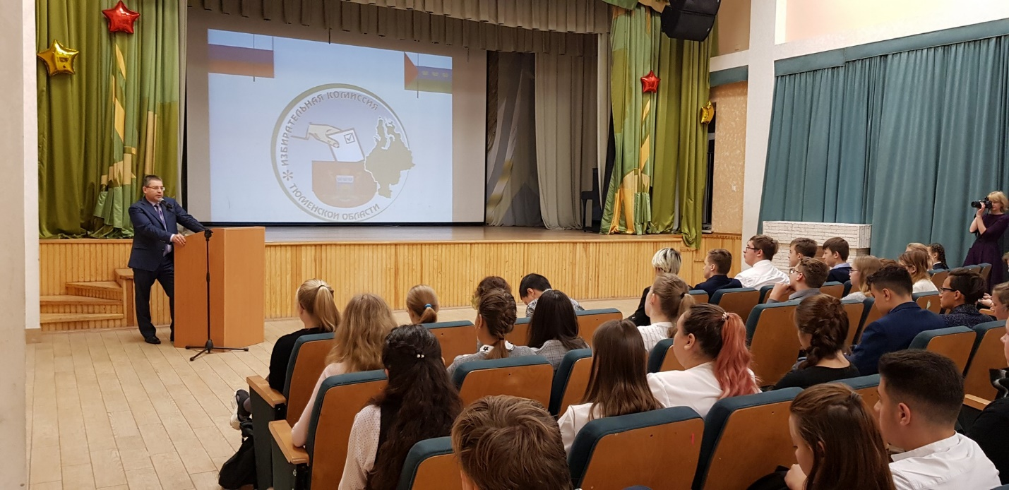
Согласно статье 32 Конституции граждане Российской Федерации имеют право избирать и быть избранными в органы государственной власти и органы местного самоуправления, а также участвовать в референдуме. Таким образом, избирательное право разделяют на активное и пассивное.
Игорь Николаевич рассказал и о том, что существуют определенные ограничения в реализации данного права. Так, например, не имеют права избирать и быть избранными граждане, признанные судом недееспособными, а также содержащиеся в местах лишения свободы по приговору суда.
Достаточно подробно на открытом уроке были освещены вопросы принципов избирательного права Российской Федерации и нормативно-правовой базы, как государственного, так и регионального уровня.
Значительный блок лекции был посвящен взаимодействию с молодежью - работой на повышение правовой культуры молодых и будущих избирателей, проведением системой избирательных комиссий творческих конкурсов, участию молодых избирателей в выборах и референдумах.

